

UNIVERSIDADE DO SUL DE SANTA CATARINA

JOÃO EDUARDO COSTA GERK

RODRIGO AZEVEDO LIMA

Desenvolvimento de jogo educacional na área de corpo humano para crianças

Palhoça

2016

JOÃO EDUARDO COSTA GERK

RODRIGO AZEVEDO LIMA

Desenvolvimento de jogo educacional na área de corpo humano para crianças

Trabalho de Conclusão de Curso apresentado ao Curso de João Eduardo Costa Gerk e Rodrigo Azevedo Lima da Universidade do Sul de Santa Catarina como requisito parcial à obtenção do título de Bacharelado.

Orientador: Prof. Simone Fuchter Keller, Dr

Palhoça

2016

JOÃO EDUARDO COSTA GERK

RODRIGO AZEVEDO LIMA

Desenvolvimento de jogo educacional na área de corpo humano para crianças

Este Trabalho de Conclusão de Curso foi julgado adequado à obtenção do título de Bacharelado e aprovado em sua forma final pelo Curso de Sistemas de Informação da Universidade do Sul de Santa Catarina.

Palhoça, (dia) de (mês) de (ano da defesa).

______________________________________________________

Professor e orientador Nome do Professor, Dr./Ms./Bel./Lic.

Universidade do Sul de Santa Catarina

______________________________________________________

Prof. Nome do Professor, Dr./Ms./Bel./Lic

Universidade...

______________________________________________________

Prof. Nome do Professor, Dr./Ms./Bel./Lic

Universidade do Sul de Santa Catarina

Texto das dedicatórias. Texto das dedicatórias. Texto das dedicatórias. Texto das dedicatórias. Texto das dedicatórias. Texto das dedicatórias. Texto das dedicatórias. Texto das dedicatórias. Texto das dedicatórias.

agradecimentos

Texto de agradecimentos. Texto de agradecimentos. Texto de agradecimentos. Texto de agradecimentos. Texto de agradecimentos. Texto de agradecimentos.

Texto de agradecimentos. Texto de agradecimentos. Texto de agradecimentos. Texto de agradecimentos. Texto de agradecimentos. Texto de agradecimentos.

Texto de agradecimentos. Texto de agradecimentos. Texto de agradecimentos. Texto de agradecimentos. Texto de agradecimentos. Texto de agradecimentos.

“Texto da epígrafe. Texto da epígrafe. Texto da epígrafe. Texto da epígrafe. Texto da epígrafe. Texto da epígrafe. Texto da epígrafe. Texto da epígrafe” (AUTOR, ano).

resumo

Texto do resumo. Texto do resumo. Texto do resumo. Texto do resumo. Texto do resumo. Texto do resumo. Texto do resumo. Texto do resumo. Texto do resumo. Texto do resumo. Texto do resumo. Texto do resumo. Texto do resumo. Texto do resumo. Texto do resumo. Texto do resumo. Texto do resumo. Texto do resumo. Texto do resumo. Texto do resumo. Texto do resumo. Texto do resumo. Texto do resumo. Texto do resumo. Texto do resumo. Texto do resumo. Texto do resumo. Texto do resumo. Texto do resumo. Texto do resumo. Texto do resumo. Texto do resumo. Texto do resumo. Texto do resumo. Texto do resumo. Texto do resumo.

Palavras-chave: Pedagia, Ciências, Serious Game, .

abstract

Texto do abstract Texto do abstract Texto do abstract. Texto do abstract Texto do abstract Texto do abstract Texto do abstract Texto do abstract. Texto do abstract Texto do abstract Texto do abstract Texto do abstract Texto do abstract. Texto do abstract Texto do abstract Texto Texto do abstract Texto do abstract Texto do abstract. Texto do abstract Texto do abstract do Texto do abstract Texto do abstract Texto do abstract. Texto do abstract Texto do abstract Texto do abstract Texto do abstract Texto do abstract. Texto do abstract Texto do abstract abstract ou Texto do abstract.

Keywords: Word 1. Word 2. Word 3.

lista de tabelas

Tabela 1 – Frequências observadas das opiniões dos moradores da cidade “X” sobre a legalização do aborto, em função do sexo dos informantes amostrados 27

sumário

1 introdução 12

1.1 PROBLEMáTICA 12

1.2 OBJETIVOS 13

1.2.1 Objetivo geral 13

1.2.2 Objetivo específicos 13

1.3 justificativA 13

1.4 eSTRUTURA DA MONOGRAFIA 15

2 Revisão Bibliográfica 16

2.1 Ensino e Aprendizagem 16

2.2 Pedagogia 16

2.2.1 Público alvo (Este tópico depende da efetivação da pesquisa) 17

2.2.1.1 Ensino Fundamental 17

2.2.2 Metodologia do ensino-aprendizado 17

2.3 O corpo humano 18

2.3.1 Sistema imunológico 19

2.3.2 Medicamento 20

2.3.2.1 Classes de medicamentos 20

2.4 Sistema Circulatório 20

2.5 Jogos 21

2.5.1 Conceito de Game 22

2.5.2 Conceito de Jogo Eletrônico 23

2.5.3 Serious Games 23

2.5.4 Jogos Educativos 24

2.6 Ferramennta de criação de jogo 24

3 Metodologia 25

3.1 CARACTERIZAÇÃO DO TIPO DE Pesquisa 28

3.2 dELIMITAÇÕES 29

4 desenvolvimento 30

5 pesquisa de campo 31

6 Análise da pesquisa de campo 32

7 conclusão 33

REFERÊNCIAS 34

# introdução

De acordo com Tavares (2013) a aprendizagem do ensino fundamental no Brasil possui muitas dificuldades, professores em várias instituições de ensino possuem dificuldades em envolver os alunos com os conteúdos programáticos em suas aulas. Principalmente nas áreas de biologia e ciências em geral em que o processo de aprendizado fica comprometido por causa da complexidade dos conteúdos.

Devido a infraestrutura das escolas públicas no Brasil é muito difícil tornar prático o aprendizado de ciências, a falta de investimentos na educação do ensino fundamental restringe o acesso a recursos que tornam as aulas mais práticas e interativas, como as saídas de estudo e os laboratórios de ciências proporcionam.

Segundo Moran, as crianças da nova geração estão cada vez mais conectadas à tecnologia, neste meio os jogos parecem com uma grande influência em seu comportamento e interação social. Devido a sua interatividade os jogos proporcionam uma absorção de conhecimento rápida e interessante, podendo interagir de forma dinâmica com o mundo.

A partir da premissa em que os jogos proporcionam uma experiência muito interativa, a proposta deste projeto é a criação de um jogo eletrônico de computador em duas dimensões (2D) mostrando as várias fases e processos envolvidos no sistema imunológico humano a nível microscópico. O jogo tem fases, mostrando diferentes tipos de organismos invasores, onde o jogadores faz as melhores escolhas para combater cada grupo de invasores.

## PROBLEMáTICA

Atualmente os professores que fazem uso da educação tradicional presente no ensino fundamental estão tendo dificuldades em manter o foco dos alunos na aula, competindo com a tecnologia pela atenção do aluno, de acordo com José Manuel Moram (2000), as tecnologias digitais móveis desafiam as instituições a sair do ensino tradicional em que o professor é o centro, para uma aprendizagem mais participativa e integrada.

De acordo com um estudo feito na Pará foi perguntado se fossem realizados experimentos ajudariam na aprendizado de ciências, as respostas foram as seguintes: 43,63 % disseram que ajudaria muito; 7,27 % responderam pouco e 49,1 % disseram que mais ou menos. (MAYER et al., 2013).

Em seguida o mesmo estudo perguntou se era importante a escola ter um laboratório de ciências.

Segundo Mayer (2013).

obteve-se 100 % de sim nas respostas. Conclui-se então que apesar da evolução da educação, a introdução de novas didáticas ainda é insuficiente. O professor tem a necessidade de se adequar a esses novos modelos, pois ainda é sentida pelos alunos a falta de interação da aula teórica com a prática, fazendo com que o aluno não tenha afinidade com as mesmas, porém o desejo de aulas práticas fica evidente.

Uma das formas para aprimorar a relação entre professor e aluno é tornar a tecnologia um aliado, uma ferramenta capaz de melhorar o aprendizado do ensino. Esta é a questão principal desta monografia, onde é formulada a questão do problema da pesquisa: como uma ferramenta de jogo eletrônico poderia estimular o aprendizado da Corpo humano para crianças de forma estimulante e educativa?

## OBJETIVOS

Os objetivos deste projeto de desenvolvimento do jogo denominado Project Cell podem ser compreendidos em.

### Objetivo geral

O objetivo geral deste projeto é estudo de um jogo eletrônico educativo e o desenvolvimento de um protótipo voltado na área da corpo humano com o intuito de auxiliar no aprendizado de alunos que estejam cursando o ensino fundamental em escolas públicas.

### Objetivo específicos

Os objetivos específicos são demonstrados abaixo:

* Efetuar um levantamento bibliográfico sobre o tema;
* O desenvolvimento de um protótipo, com características e jogabilidade que chamem a atenção do estudante;
* Efetuar um Teste de Campo em uma escola pública para avaliar a eficiência do jogo em relação à aprendizagem dos alunos sobre o tema.
* Analisar os resultados do teste de campo referente ao ensino aprendizado, nas questões do aprendizado e também na aceitação da ferramenta por parte dos alunos.

## justificativA

Para poder entender a nossa solução é primeiro necessário compreender o sistema de ensino, em particular no brasil, de forma crítica e visionária. Enunciando este aspecto Reis, Danielle (2012) explica que.

É preciso investir no primeiro ciclo do ensino fundamental, que vai da primeira à quarta série. Segundo estudo do Instituto de Ensino e Pesquisa (Insper-SP), de 2011, o bom aproveitamento da criança nessa fase é decisivo para que ela tenha um excelente desempenho na universidade e, consequentemente, esteja mais bem preparada para enfrentar o mercado de trabalho.

Atualmente, ao fazer uma abordagem diferente em sala de aula é uma metodologia que atrai e instiga o aluno e o uso da tecnologia se torna um ponto ao favor de todos, com o uso de uma forma mais interativa a tecnologia pode auxiliar o aprendizado do aluno.

Segundo Super Interessante (2009, p. 38).

As crianças estão usando a “rede” como parte essencial de suas redes, como extensão da escola, conexão com familiares distantes, diversão, e por aí vai. Segundo, quem nasce em rede vive em rede; é como aprender a ler: tirante raros casos, ninguém desaprende. No futuro, todo mundo estará em rede, em todo lugar, o tempo todo, para todas as coisas. [...] O futuro vem das crianças, das múltiplas formas como elas estão construindo, em rede, suas relações. E nós podemos – ainda - fazer parte dele. Pois a rede, pra todo mundo, começa parecer normal...

Apesar de muitos serem contra a utilização de computadores e afins para ensinar nas escolas, não tem como negar que esta prática é promissora e cada vez mais comum, devido à tendência da sociedade conectada.

Schultz (2006, p. 3) problematiza a situação da educação atual.

Atualmente, a maioria das crianças não se envolve tanto em atividades lúdicas devido a fatores como a falta de oferta na escola e a forte presença da televisão no seu dia-a-dia. Deve-se ressaltar também a ausência, muitas vezes, dos pais nas brincadeiras dos filhos, falta essa causada pelo pouco tempo disponível, pela vida agitada, pela urbanização e violência, que acabaram prendendo as pessoas dentro de suas casas. As crianças que podem brincar livremente, não o fazem por estarem mais interessadas em brincar com inovações tecnológicas, ou por serem as brincadeiras muito violentas, se o contexto apresentar características de violência.

Pelo fato do ambiente escolar ser designado ao investimento do futuro dos alunos, ou seja seu futuro, fica implícito que é um ambiente sério. Com a herança cultural de que jogos são brincadeiras, ou seja não assumem caráter sério, sem objetivos à longo prazo para o conhecimento a sociedade acaba possuindo preconceito em novos métodos de ensino.

A proposta de utilizar jogos para educar não é nova, mas ainda não possui a devida atenção, ainda mais em centros urbanos, aonde o espaço é pequeno e o “novo mundo” lúdico dos games é extremamente atrativo para as crianças.

De acordo como BIANCHI, Sara R. (2011, p. 7)

No processo ensino aprendizagem acredita-se que a relação estabelecida entre professor e aluno é de extrema relevância. Contudo, a motivação deve estar presente em todos os momentos. Ao professor, cabe a tarefa de facilitar a construção do processo de formação, influenciando e dando subsídios ao aluno no desenvolvimento da motivação na aprendizagem.

Assim é perceptível a sugestão de um processo de mudança no sistema de ensino, que possui poucas formas lúdicas para prender a atenção do estudante. Por isso recursos de multimídia são sugeridos para auxiliar no ensino, porém o entretenimento somente não é capaz de completar o processo de ensino-aprendizado, a figura do professor deve estar presente motivando e estimulando os alunos.

De acordo com os autores citados é essencial investir no ensino fundamental, pois é aonde os interesses por diversos assuntos surgem, podendo assim ajudar muito o desenvolvimento dos conhecimentos básicos de uma criança e facilitando a suas decisões futuras na vida, como a escolha de qual profissão seguir.

“As políticas públicas de educação têm dado bastante ênfase, ao longo dos últimos anos, à necessidade de informatizar as escolas e modificar práticas de ensino devido ao advento da sociedade de informação” (DWYER, 2007, p. 1).

Como relatado acima é possível perceber que esta mudança já está acontecendo, mas de forma sutil, gradual e lenta, devido ao nível de investimento em tecnologia e educação.

## eSTRUTURA DA MONOGRAFIA

Esta monografia está dividida em seis seções. A primeira seção é uma explanação do contexto, abordagem do tema, elaboração da problemática, objetivos e justificativa. Na segunda seção é efetuada uma revisão bibliográfica de dois temas, o primeiro a educação do ensino fundamental e outra tratando da construção de um jogo eletrônico.

A terceira seção compreenderá metodologia do projeto e da pesquisa. A quarta seção aparecerá uma descrição do projeto de software, com o levantamento de requisitos e a modelagem dos seus processos.

Na quinta seção é apresentado um plano de teste para ser efetuado em forma de pesquisa de campo em internautas e usuários do jogo, por via de um endereço eletrônico público e acessível. A sexta e última seção irá analisar os dados coletados na quinta seção, com gráficos e tabelas.

# Revisão Bibliográfica

Para melhor fundamentar este trabalho é necessário esclarecer alguns assuntos que compõem esta monografia. Estes assuntos estão relacionados as disciplinas de corpo humano, biologia, ensino e aprendizagem, pedagogia, bem como ao tema escolhido inclusive as questões relacionadas ao desenvolvimento de jogos educativos. Demonstrados a seguir nos tópicos abaixo.

## Ensino e Aprendizagem

O processo de ensino e aprendizagem é formado por duas palavras que quando separadas perdem seu significado, isso porque não é possível efetivar o processo de ensino sem que exista algum receptor aprendendo. Portando ambos são partes de um único processo e devem ser tratados e não duas palavras fixas ou separadas, seu sentido só tem significado quando usadas em conjunto. (Kubo e Botomé, 2012)

Antes de podemos compreender o processo de ensino e aprendizado é necessário possuir um entendimento da aprendizagem. Segundo Oliveira (1993) a aprendizagem pode ser compreendida por “o processo pelo qual o sujeito adquire informações, habilidades, atitudes, valores e etc. a partir do seu contato com a realidade, o meio ambiente e as outras pessoas.”

Oliveira (1993) ainda complementa que o processo de ensino e aprendizagem inclui três principais pontos, aquele que aprende, aquele que ensina e a relação entre os dois.

## Pedagogia

A pedagogia é um termo relativamente recente, o seu significado atual se originou no século XIX, uma vez reconhecida como ciência. Segundo Saviani (2007), a Grécia antiga colaborou com duas referências, uma seria ligada a filosofia que diz respeito a guiar a atividade educativa. A outra seria a formação da criança para a vida, reforçando o aspecto metodológico, interpretando a pedagogia como o “meio de condução da criança”.

Desde a Grécia delineou-se uma dupla referência para o conceito de pedagogia. De um lado, desenvolveu-se uma reflexão estreitamente ligada à filosofia, elaborada em função da finalidade ética que guia a atividade educativa. De outro lado, o sentido empírico e prático inerente à paideia, entendida como a formação da criança para a vida, reforçou o aspecto metodológico presente já no sentido etimológico da pedagogia como meio, caminho: a condução da criança. (SAVIANI, 2007)

Foram os gregos antigos também que criaram as primeiras concepções pedagógicas sobre a prática educacional (Ferreira, 2001). O seu significado é comumente comparado com a origem histórica nas escolas da Grécia antiga, uma derivação das palavras "paidos" (traduzido em "da criança") e "conduzir" e (traduzido em "agein").

### Público alvo (Este tópico depende da efetivação da pesquisa)

Com a definição da proposta pedagógica, foi efetuado contato com professores das disciplinas de Ciências e com a direção de escolas de ensino fundamental. Após a realização da proposta, foi solicitado espaço e equipamentos para a realização da pesquisa. O jogo será aplicado para estudantes do Xº ano do ensino fundamental da rede pública de ensino. Os estudantes são todos pertencentes a X escolas:

* X estudantes da Escola XXX, localizada em Palhoça - SC.

As XXX escolas forneceram para a presente pesquisa um público alvo com características socioculturais distintas. Permitindo uma análise mais adequada do valor do jogo como um material didático em diversas realidades escolares.

#### Ensino Fundamental

O Ministério da Educação e Cultura (2009, p. 5) define o ensino fundamental com obrigatórios 9 anos de duração, de o início aos seis anos de idade.

O ensino fundamental é o período em que os jovens estudantes possuem o primeiro acesso a conteúdo de biologia e ciências envolvendo o corpo humano. Neste período os conteúdos ainda são muito novos e distantes da realidade dos estudantes,

Por este motivo o ensino fundamental, em específico o Xº ano, é o foco da nossa pesquisa, que está planejada para obter respostas quanto a qualidade deste material didático e se ele é efetivo ao ser utilizado em auxílio do ensino básico.

### Metodologia do ensino-aprendizado

A fim de acelerar e aumentar a assimilação do conhecimento fazer uso de tecnologias educacionais podem fazer com que a transmissão do conhecimento seja mais fácil. Segundo Adriana Antunes e Simone Sabóia-Morais (2010) “estas metodologias diferenciadas de ensino-aprendizado favorecem a construção do conhecimento uma vez que facilitam o processo de ensino-aprendizado”.

Dentre as metodologias diferenciadas existentes, é utilizado uma metodologia de carácter lúdico, com a elaboração de jogo educativo.

O lúdico tem sua origem na palavra latina ‘ludus’ que quer dizer ‘jogo’. Se se achasse confinado a sua origem, o termo lúdico estaria se referindo apenas ao jogar, ao brincar, ao movimento espontâneo. O lúdico passou a ser reconhecido como traço essencial de psicofisiologia do comportamento humano. De modo que a definição deixou de ser o simples sinônimo de jogo. As implicações da necessidade lúdica extrapolaram as demarcações do brincar espontâneo. (ALMEIDA, 2009)

De acordo com Dohme (2003) são várias as formas de manifestação de ludicidade, dentre elas existem os jogos, as histórias, as dramatizações, as músicas, as danças, as canções e outras manifestações artísticas.

Segundo Shultz (2006), “Hoje, frequentar a escola é obrigatório, mas isso, na maioria das vezes, não chama a atenção nem estimula os alunos a frequentarem-na e, ao mesmo tempo, ocorrer uma aprendizagem satisfatória. ”

Dohme (2005) complementa.

O uso do lúdico na educação prevê, principalmente a utilização de metodologias agradáveis e adequadas às crianças que façam com que o aprendizado aconteça dentro do “seu mundo”, das coisas que lhes são importantes e naturais de se fazer, que respeitam as características próprias das crianças, seus interesses e esquemas de raciocínio próprio.

## O corpo humano

Os temas de ciências aqui demonstrados, dão base para o entendimento da dinâmica do jogo eletrônico que será aqui proposto, também denominado de game.

Segundo Gowdak e Martins (2012, p. 20) O corpo humano pode ser dividido em níveis. As células são formadas por átomos, moléculas e organelas. Diferentes tipos células são formadas para exercerem diferentes funções, por exemplo o estômago que tem em parte de sua formação células alongadas e resistentes que são capazes de realizar contrações permitindo assim a movimentação do alimento dentro do estômago.

Quando um grupo de células com funções especificas se juntam formam um tecido, o estomago por exemplo tem o tecido secretor que produz o suco gástrico e o tecido muscular que faz as contrações, essa junção de tecidos de funções diferentes formam um órgão. (GOWDAK E MARTINS, 2012).

Diferentes órgãos que dependem um dos outros para realizar uma mesma função formam um sistema por isso dizemos que o estomago faz parte do sistema digestório, junto com outros órgãos como fígado, pâncreas, tubo digestivo, etc. E por fim vários sistemas constituem um organismo no caso do ser humano temos os sistemas: digestivo, respiratório, cardiovascular, urinário, nervoso, esquelético, articular e entre outros. (GOWDAK E MARTINS, 2012).

### Sistema imunológico

O sistema imunológico, definido por Machado (2015), é um conjunto células, tecidos e órgãos que atuam na defesa do organismo contra o ataque de invasores externos. Também chamados de antígenos. Estes invasores podem ser microrganismos (bactérias, fungos, protozoários ou vírus) ou substâncias tóxicas. Após o corpo ser invadido por um corpo estranho começa o processo de combate, que é executado pelos linfócitos e macrófagos.

De acordo com Machado (2015).

**Macrófagos** – são importantes na regulação da resposta imune. Estão presentes nos tecidos conjuntivos e no sangue (quando são chamados de monócitos) e, no sistema imune, possui a função de detectar e fagocitar (processo que engloba e digere substâncias no organismo) microrganismos invasores, células mortas e vários tipos de resíduos. Essas células são as primeiras a perceber a presença de agentes invasores.

**Linfócitos** – essas células, presentes no sangue, são um tipo de leucócito (glóbulo branco).

Além dos macrófagos e linfócitos temos órgãos que auxiliam o combate de invasores. Segundo Machado (2015), os órgãos podem ser divididos em dois grupos de órgãos: Órgãos imunitários primários e os secundários.

Neste sentido, Machado (2015) define os órgãos imunitários primários como sendo a Medula e o Timo, Segundo Gowdak e Martins (2012, p. 121) ambos possuem a função de produzir linfócitos para a corrente sanguínea. Já os órgãos imunitários secundários são formados pelos seguintes órgãos:

**Linfonodos** – estão presentes nos vasos linfáticos; neles a linfa é filtrada, permitindo que partículas invasoras sejam fagocitadas pelos linfócitos ali presentes.

**Tonsilas** – possuem função semelhante aos linfonodos. Estão localizadas na parte posterior da boca e acima da garganta.

**Baço** – o baço filtra o sangue para remover microrganismos, substâncias estranhas e resíduos celulares, além de produzir linfócitos.

**Adenoides** – constituem de uma massa de tecidos linfoides protetores localizados no fundo da cavidade nasal. Têm como função ajudar a proteger o organismo de bactérias e vírus causadores de doenças transmitidas pelo ar.

**Apêndice** **cecal** – é uma pequena extensão tubular localizada no ceco, primeira porção do intestino grosso. Através da atuação das bactérias presentes nessa estrutura, microrganismos invasores são combatidos. (MACHADO, 2015)

Após algum invasor ser eliminado parte do dos linfócitos são armazenados e servem como memória para o organismo combater o mesmo invasor ou semelhante.

### Medicamento

Medicamentos são considerados substâncias que tem propriedades curativas ou preventivas, produzindo efeitos benéficos mas também prejudiciais, sua a administração envolve uma avaliação de riscos e vantagens. (ENCICLOPÉDIA BARSA, 1999)

Segundo a Agência Nacional de Vigilância Sanitária um medicamento é.

Produto farmacêutico, tecnicamente obtido ou elaborado, com finalidade profilática, curativa, paliativa ou para fins de diagnóstico.

Lei nº 5.991, de 17 de dezembro de 1973, que dispõe sobre o Controle Sanitário do Comércio de Drogas, Medicamentos, Insumos Farmacêuticos e Correlatos, e dá outras providências, são adotadas os seguintes conceitos técnicos.

#### Classes de medicamentos

Dentro dos medicamentos temos várias classes: Anestésico, Analgésicos, Tranquilizantes, Hipnóticos, Estimulantes, Alucinógenos, Antibióticos e medicamentos que agem sobre os órgãos. (ENCICLOPÉDIA BARSA, 1999)

Os antibióticos tem a função Segundo a Enciclopédia Barsa (1999, p.394) de combater organismos causadores de doenças. Obtidos a partir de bactérias, fungos e outros seres vivos. Agindo de duas formas, a primeira é atacando a parede celular das bactérias e a segunda forma é agindo no metabolismo dos ácidos nucléicos.

## Sistema Circulatório

Segundo Gowdak e Martins (2012, p. 114) o sistema circulatório ou cardiovascular tem como parte central o coração, que por sua vez tem a função de fazer o sangue circular por todo o sistema de vasos sanguíneos do nosso corpo. Dentro do sistema cardiovascular os vasos podem ser divididos em três tipos: Artérias, Veias e Capilares.

Começando pelas artérias que são as com maior elasticidade e paredes mais resistentes para poder suportar a pressão exercida pelo coração. A aorta e principal artéria saindo direto do coração e se dividindo em artérias menores que vão para diferentes órgãos. (ENCICLOPÉDIA BARSA, 1999).

Em seguida temos as veias que diferente das artérias tem as paredes mais finas porem o seu diâmetro e maior, além terem válvulas que se abrem em um único sentido. E por fim os capilares que tem seu diâmetro muito reduzido e paredes muito finas, permitindo assim troca de sangue com tecidos. (ENCICLOPÉDIA BARSA, 1999)

De acordo com Gowdak e Martins (2012, p. 114) passam nesses vasos o sangue que é formado por: plasma, plaquetas, glóbulos vermelhos e glóbulos brancos. O plasma e formado de 90% de agua e 10% de substancias: proteínas, glicose, sais minerais, etc. As plaquetas tem a função de coagulação sanguínea. Os glóbulos vermelhos transportam o Oxigênio (O2) e gás carbônico (CO2). (GOWDAK E MARTINS, 2012).

Os glóbulos brancos ou leucócitos tem um papel muito importante para o corpo humano, Segundo Gowdak e Martins (2012, p. 120) eles são responsáveis pela remoção de corpos estranhos. Através de fagocitose, eles englobam o corpo invasor e em seguida faz a digestão, ou fazem a digestão fora do capilar também chamado de diapedese. Os glóbulos brancos produzem anticorpos para combater invasões por vírus, moléculas ou substancias.

## Jogos

Do inglês, game, é traduzido como jogo, é muito utilizado para se referir aos jogos eletrônicos criados na língua inglesa. Já o significado da palavra jogo deriva do latim “ludu” que pode ser traduzido como brinquedo, jogo, divertimento, passatempo, relativo a recreativo (FERREIRA, 2009). O termo “ludu” com o tempo teve seu sentindo mesclado com a palavra de “Iocu” (pode ser traduzido como zombaria, gracejo, brincadeira), esta semelhança sonora também e de seu significado aparece na relação entre as palavras modernas “jogo” e “brincadeiras”, culturalmente similares e assumidas como sinônimos, o que nem sempre acontece. (GRANDO, 1995)

### Conceito de Game

Para Huizinga (1980), um jogo pode ser definido como:

Uma atividade ou ocupação voluntária, exercida dentro de certos e determinados limites de tempo e de espaço, segundo regras livremente consentidas, mas absolutamente obrigatórias, dotado de um fim em si mesmo, acompanhado de um sentimento de tensão e de alegria e de uma consciência de ser diferente da vida quotidiana.

Segundo Grando (1995) um jogo possui algumas características para ser considerado. Um jogo pode atuar em diversas áreas e atingir uma infinidade de públicos, das mais diferentes culturas e personalidades. Mas todo jogo possui algumas características comuns, que são difíceis de serem identificadas.

Em sua pesquisa Huizinga (1990) fez diversas colocações, buscando definir as características que definem um jogo.

Uma atividade ou ocupação voluntária, exercida dentro de certos e determinados limites de tempo e de espaço, segundo regras livremente consentidas, mas absolutamente obrigatórias, dotado de um fim em si mesmo, acompanhado de um sentimento de tensão e de alegria e de uma consciência de ser diferente da vida quotidiana.

### Conceito de Jogo Eletrônico

CRAWFORD (1982) define os jogos eletrônicos como um ou mais sistema(s) fechado(s), formal(is) e que façam referências subjetivas ao mundo real. Compreende-se como Jogo fechado pois ele possui seu próprio mundo, ou seja uma estrutura própria e completa, sem depender de comunicação direta com o mundo real para o seu progresso ou desenvolvimento. O autor ainda fala que os jogos possuem as suas próprias regras e leis, aonde o jogador progride para alcançar o objetivo do jogo, que normalmente está vinculada com a vitória sobre algum obstáculo ou inimigo.

O autor define os jogos eletrônicos como “submundos” da nossa realidade, mais simples, subjetivos e deliberados que a nossa realidade. Estes mundos de fantasia são objetivados à entreter, ensinar e divertir. De acordo com o autor, a fantasia criada pela relação entre jogo e jogador é a chave para o sucesso do jogo.

Em suma, jogos eletrônicos são “submundos” da nossa realidade com o objetivo de entreter, divertir, ensinar e evoluir. Um jogo cria uma representação simples, subjetiva e deliberada da realidade. A fantasia criada pelo jogador é a chave para o sucesso real de um jogo.

### Serious Games

Serious games, ou “jogos sérios” como o Ministério traduziu em seu edital. O entretenimento característico dos jogos aqui é uma ferramenta para passar algum conteúdo “sério” ao jogador. Esse conteúdo pode ser uma forma de treinamento, (GIACOMO, 2014).

Segundo Machado (2011)

O estímulo das funções cognitivas, a motivação e a possibilidade de construção de novos conhecimentos são elementos fundamentais em um serious game. Por se tratar de uma aplicação de propósito específico, seu planejamento demanda o envolvimento de profissionais da área com a qual o conteúdo se relaciona. Assim, se um jogo é voltado para educação médica, é essencial a participação de profissionais de medicina na equipe de desenvolvimento.

### Jogos Educativos

Jogos por definição tem o objetivo de divertir o usuário, mas sabemos que é possível aprender enquanto nos divertimos com eles.

Segundo Prensky (2001) e Gee (2007) citado por Albuquerque e Fialho (2009) o propósito dos jogos educativos é a interação do jogador com o conteúdo de uma forma dinâmica, envolvente, multimídia e interativa. Alguns jogos podem ir além, explorando estratégias de aprendizagem e resolução de problemas complexos, além de familiarizar o estudante com a tecnologia.

Os conceitos mostrados anteriormente são importantes para contextualizar importância do ensino e aprendizagem bem como inserir os conceitos específicos das áreas de biologia e corpo humano, temas estes que são explorados no jogo educativo. Também é importante ressaltar o caráter dos sérios games, estando dentro do contexto do jogo para trazer um benefício pra realidade do jogador.

# Metodologia

Com o levantamento bibliográfico as principais matérias abordadas nesta monografia ficam evidenciados, assim sendo, o próximo passo é apresentar a metodologia deste trabalho.

Neste trabalho aparece tanto a pesquisa documental quanto a pesquisa bibliográfica, de forma a evidenciar as diversas fontes de pesquisa necessárias a sua realização.

A pesquisa documental pode ser definida segundo Marconi e Lakatos (2003, p. 173) como “a característica da pesquisa documental é que a fonte de coleta de dados está restrita a documentos, escritos ou não, constituindo o que se denomina de fontes primárias. Após fazer o levantamento inicial é feito a pesquisa bibliográfica”.

A outra forma de pesquisa utilizada é a que faz uso de referências conhecidas pelo meio científico, a pesquisa bibliográfica. Definida por KÖCHE (2003, p. 122) abaixo.

A pesquisa bibliográfica é a que se desenvolve tentando explicar um problema, utilizado o conhecimento disponível a partir das teorias publicadas em livros ou obras congêneres. Na pesquisa bibliográfica o investigador irá levantar o conhecimento disponível na área, identificando as teorias produzidas, analisando-as e avaliando sua contribuição para auxiliar a compreender ou explicar o problema objeto da investigação

A produção de um protótipo estável é um dos objetivos desta monografia, por exte motivo, durante o desenvolvimento do projeto de jogo nomeado “Project Cell”, é utilizado a ferramenta metodológica de prototipagem, com o intuito de adequar o produto com as suas exigências de forma coerente e abrangente.

Segundo Neves (2011) um protótipo tem finalidade de ser “uma representação parcial do artefato idealizado para experimentar diversas das funcionalidade e caraterísticas do produto, garantindo ele realmente vá atender as necessidades do usuário”.

Durante o a prototipagem, vários protótipos serão desenvolvidos, a fim de melhorar após cada versão. Segundo Duarte (2002) após o desenvolvimento de um protótipo ele é testado pelo usuário, todas as sugestões e refinamentos aos requisitos são avaliadas e possivelmente incorporados ao próximo protótipo, assim um novo protótipo é criado usando as novas especificações apontadas pelos usuários da versão anterior.

Desta forma à cada versão de protótipos incorpora todos os refinamentos e melhorias das versões anteriores. No final, quando todos os requisitos forem contemplados e com a criação o produto, ele deve ser adequado e aceito pelo usuário, caso contrário é rejeitado e novos protótipos são desenvolvidos.

Duarte (2002) complementa.

A Este ciclo repete-se até se obter um protótipo final que satisfaça os requisitos do cliente. Posteriormente, é necessário gerar o produto a partir da informação recolhida nos protótipos. Neste processo é necessário inicialmente informar o cliente que o protótipo final não é a solução final, embora esta possa conter partes do protótipo, para deste modo não se criarem falsas expectativas quanto à conclusão do projecto no cliente aquando da geração do protótipo final.

Utilizando o método de pesquisa de levantamento aonde “Busca-se informação diretamente com um grupo de interesse a respeito dos dados que se deseja obter, utilizando questionários, formulários ou entrevistas. Os dados são tabulados e analisados estatisticamente” (Santos, Kienen e Castñeira, 2015).

É utilizado entrevistas estruturadas e não estruturadas. Durante o desenvolvimento do jogo, é efetuado diversas entrevistas como diferentes pessoas sobre diferentes aspectos do jogo com o objetivo de proporcionar uma melhor jogabilidade e acessibilidade.

Podendo ser uma entrevista estruturada que de acordo com Marconi e Lakatos (1996, p.85) “É aquela em que o entrevistador segue um roteiro previamente estabelecido; as perguntas feitas ao indivíduo são pre determinadas. Ela se realiza de acordo com um formulário elaborado e é efetuada de preferência com pessoas selecionadas”.

Também podendo ser uma entrevista não estruturada “O entrevistado tem liberdade de desenvolver cada situação em qualquer direção que considere adequada. É uma forma de poder explorar mais amplamente uma questão” (MARCONI e LAKATOS, 1996).

Este protótipo também é avaliado, por via de uma pesquisa com os jogadores que experimentaram a experiência de aprendizado promovida pelo jogo, mesmo os jogadores que não completarem as missões e estiverem dispostos a colaborar podem participar desta pesquisa. Assim o jogo pode aprimorar seus aspectos menos desenvolvidos e atingir de forma mais abrangente o seu público.

Para compreender o aprendizado dos jogadores utilizaremos um questionário, de acordo com Lakatos (2003) “é um instrumento de coleta de dados, constituído por uma série ordenada de perguntas, que devem ser respondidas por escrito e sem a presença do entrevistador”.

É utilizando o método de pesquisa de levantamento aonde “Busca-se informação diretamente com um grupo de interesse a respeito dos dados que se deseja obter, utilizando questionários, formulários ou entrevistas. Os dados são tabulados e analisados estatisticamente” (Santos, Kienen e Castñeira, 2015).

É utilizado entrevistas estruturadas e não estruturadas. Durante o desenvolvimento do jogo, é efetuado diversas entrevistas como diferentes pessoas sobre diferentes aspectos do jogo com o objetivo de proporcionar uma melhor jogabilidade e acessibilidade.

Podendo ser uma entrevista estruturada que de acordo com Marconi e Lakatos (1996, p.85) “É aquela em que o entrevistador segue um roteiro previamente estabelecido; as perguntas feitas ao indivíduo são pre determinadas. Ela se realiza de acordo com um formulário elaborado e é efetuada de preferência com pessoas selecionadas”.

Também podendo ser uma entrevista não estruturada “O entrevistado tem liberdade de desenvolver cada situação em qualquer direção que considere adequada. É uma forma de poder explorar mais amplamente uma questão” (MARCONI e LAKATOS, 1996).

Este protótipo também é avaliado, por via de uma pesquisa com os jogadores que experimentam a experiência de aprendizado promovida pelo jogo, mesmo aqueles que não completam as missões e estiverem dispostos a colaborar podem participar desta pesquisa. Assim o jogo pode aprimorar seus aspectos menos desenvolvidos e atingir de forma mais abrangente o seu público.

Para compreender o aprendizado dos jogadores utilizaremos um questionário, de acordo com Lakatos (2003) “é um instrumento de coleta de dados, constituído por uma série ordenada de perguntas, que devem ser respondidas por escrito e sem a presença do entrevistador”.

Com os dados do questionário existente no protótipo final, objetivado por esta monografia, é feita uma analise quantitativa a fim de produzir gráficos e tabelas comparativas das avaliações qualitativas obtidas.

Segundo Marconi e Lakatos “A representação dos dados com elementos geométricos permite uma descrição imediata do fenômeno. Representa uma forma atrativa e expressiva, uma vez que facilita a visão do conjunto com apenas uma olhada, e possibilita ver o abstrato com facilidade”

Os gráficos podem ser classificados por Marconi e Lakatos (1996, p. 177) cita como:

Gráficos com base matemática

* Gráficos lineares
* Gráficos de superfície
* Gráficos esteriométricos

Gráficos sem base matemática

* Cartogramas
* Pictogramas
* Organogramas
* Livres ou especiais

Além de gráficos serão usadas tabelas, citadas por Spector (1997, p. 71) abaixo.

O estímulo das funções cognitivas, a motivação e a possibilidade de construção de novos conhecimentos são elementos fundamentais em um serious game. Por se tratar de uma aplicação de propósito específico, seu planejamento demanda o envolvimento de profissionais da área com a qual o conteúdo se relaciona. Assim, se um jogo é voltado para educação médica, é essencial a participação de profissionais de medicina na equipe de desenvolvimento.

## CARACTERIZAÇÃO DO TIPO DE Pesquisa

O presente trabalho conta com o tipo de pesquisa qualitativa, ainda de acordo com Lakatos (2003) ela definida como seria a passagem de uma qualidade ou de um estado para outro. O autor ainda destaca que a mudança qualitativa não é obra do acaso, pois decorre necessariamente da mudança quantitativa.

Neste trabalho ainda aparece outro tipo de pesquisa, a pesquisa quantitativa, que se volta a obter resultados quantitativos, que de acordo com Lakatos (2003) a definição de mudança quantitativa é o simples aumento ou diminuição de quantidade.

No caso desta pesquisa aparecem características de quantitativo e de qualitativo. Os resultados quantitativos serão obtidos com a análise do aprendizado do jogador. As informações qualitativas serão obtidas com pesquisa de opinião e avaliação dos usuários por via do questionário, a fim de identificar qualidades e defeitos do protótipo.

## dELIMITAÇÕES

Este trabalho não aborda temas de ciência, biologia ou química para o ensino médio, apenas conteúdos de corpo humano presentes na literatura comum do ensino fundamental.

Também não se aprofunda em temas muito complexos, como explicações das reações ou formulas químicas, ou ainda conteúdos de reações atômicas que acontecem nas células, podendo haver citações ao tema, mas sempre evitando a confução entre as matérias de ensino.

Neste trabalho o foco é dado para a área específica de imunologia humana, segundo Machado (2015) “o sistema imunológico é um conjunto células, tecidos e órgãos que atuam na defesa do organismo contra o ataque de invasores externos. Após o corpo ser invadido por um corpo estranho começa o processo de combate, que é executado pelos linfócitos e macrófagos”.

Já no que se trata das delimitações do protótipo fica definido que este é um aplicativo mobile para o sistema operacional android, com os requisitos mínimos e recomendados de hardware e software para a sua devida utilização definidos nas suas especificações.

## Ética

Referência da Simone: 

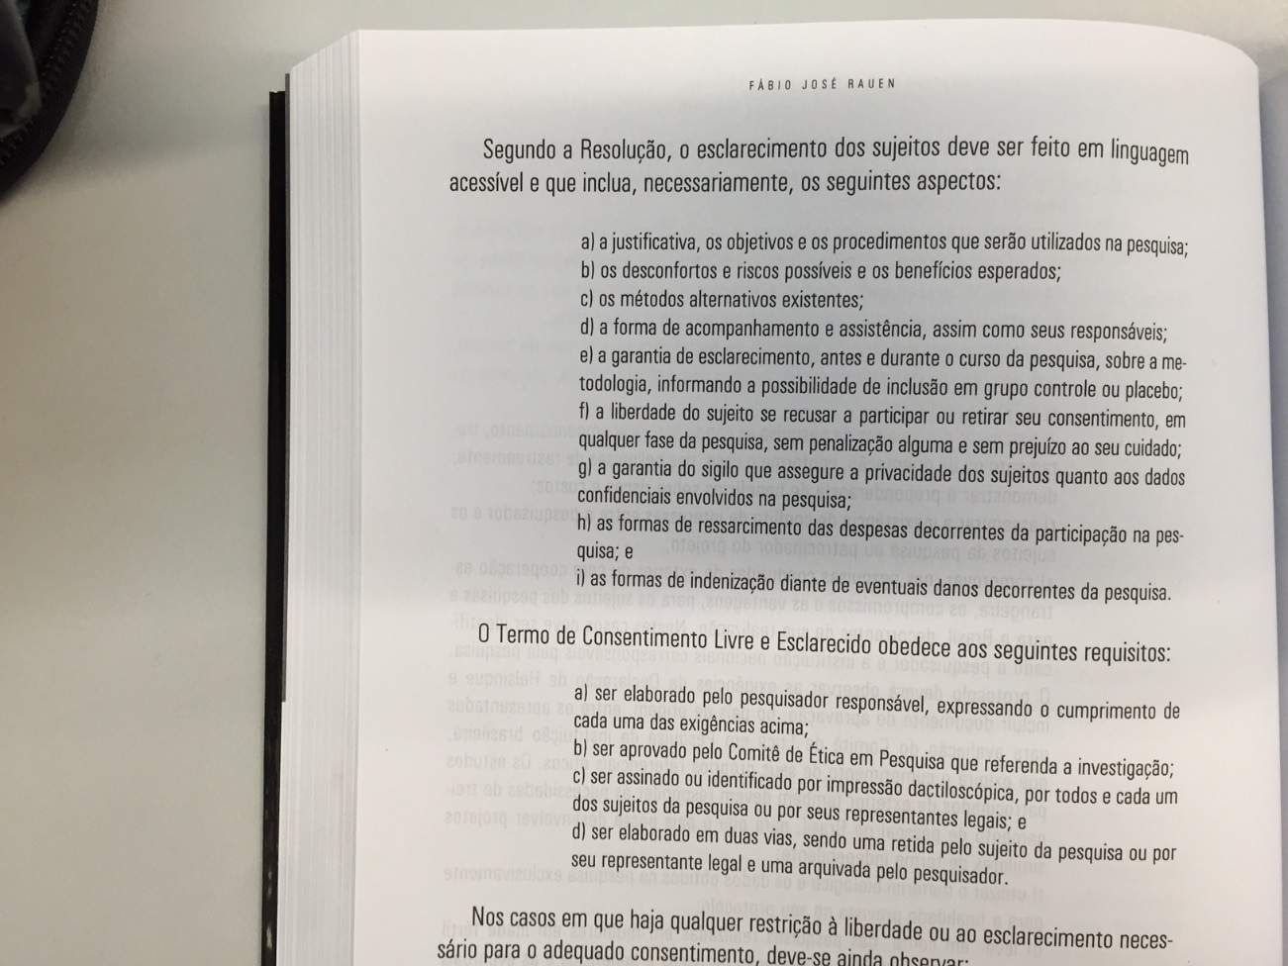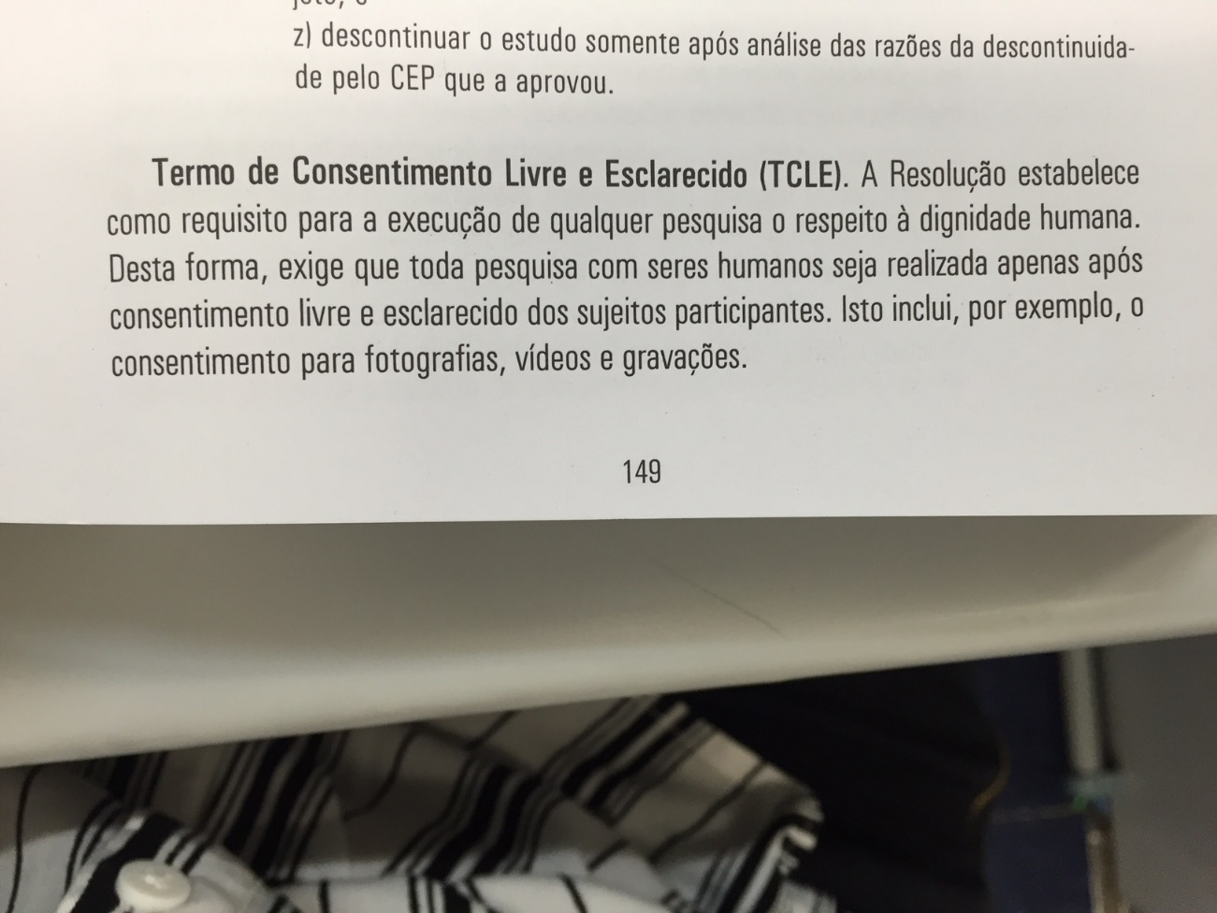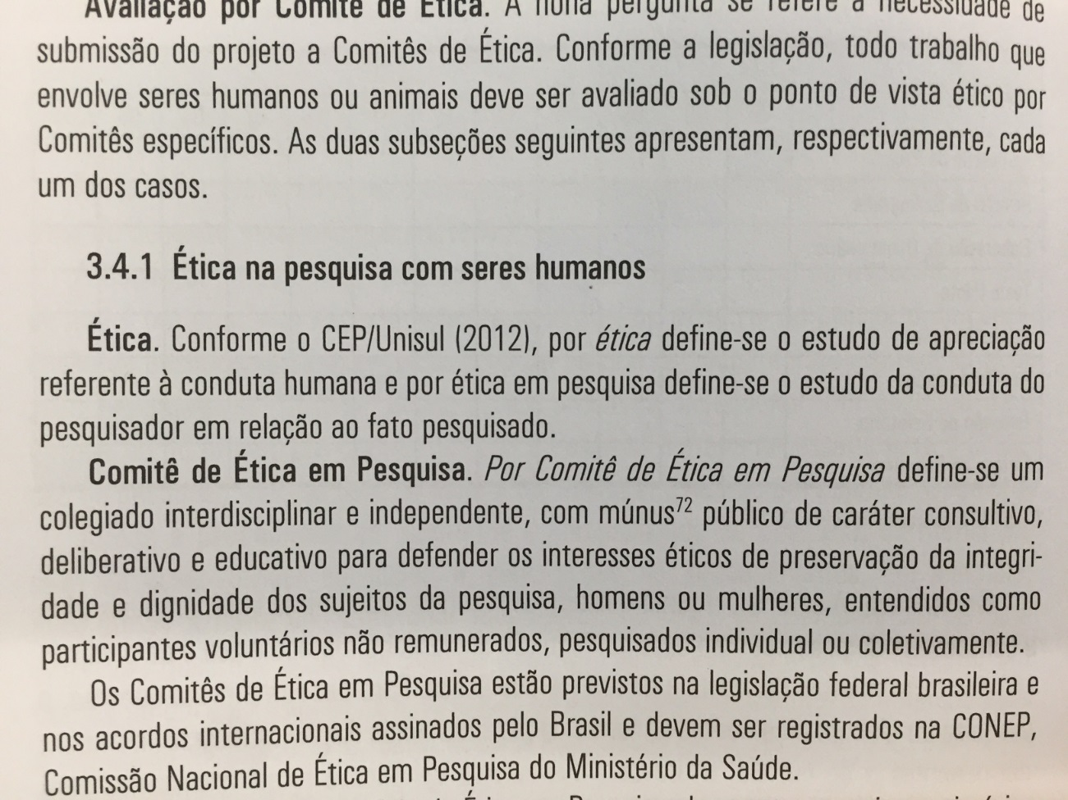

Texto. Texto. Texto. Texto. Texto. Texto. Texto. Texto. Texto. Texto. Texto. Texto. Texto. Texto. Texto. Texto. Texto.

Texto. Texto. Texto. Texto. Texto. Texto. Texto. Texto. Texto. Texto. Texto. Texto. Texto. Texto. Texto. Texto. Texto.

# desenvolvimento

A engenharia de software segundo Pressman (1995) é um conjunto de de engenharia de sistemas e hardware. Tendo três elementos principais: métodos, ferramentas e procedimentos, possibilitando ao gerente um controle durante o desenvolvimento e um embasemento de alta qualidade para auxiliar o desenvolvedor a construir o software.

-Falar que faz parte da disciplina de engenharia de software

- Falar sobre o que é engenharia de software

PROTTIPAGEM

Protótipos de acordo com (Fullerton, Swain, et al, p. 157, tradução nossa) são o coração de um bom jogo, a palavra prototipagem significa, criar uma versão funcional, jogável que incluirá uma visão bruta da aparência, sons e funções.

Segundo PRESSMAN (1995)

A prototipação é um processo que capacita o desenvolvedor a criar modelos do software que será implementado. O modelo pode assumir uma das três formas: (1) um protótipo em papel ou modelo baseado em PC que retrata a interação homem-máquina de uma forma que capacita o usuário a entender quanta interação ocorrerá; (2) um protótipo de trabalho de trabalho que implementa algum subconjunto da função exigida do software desejado ou (3) um programa existente que executa parte ou toda a função desejada, mas que tem outras caraterísticas que serão melhoradas em um novo esforço de desenvolvimento.

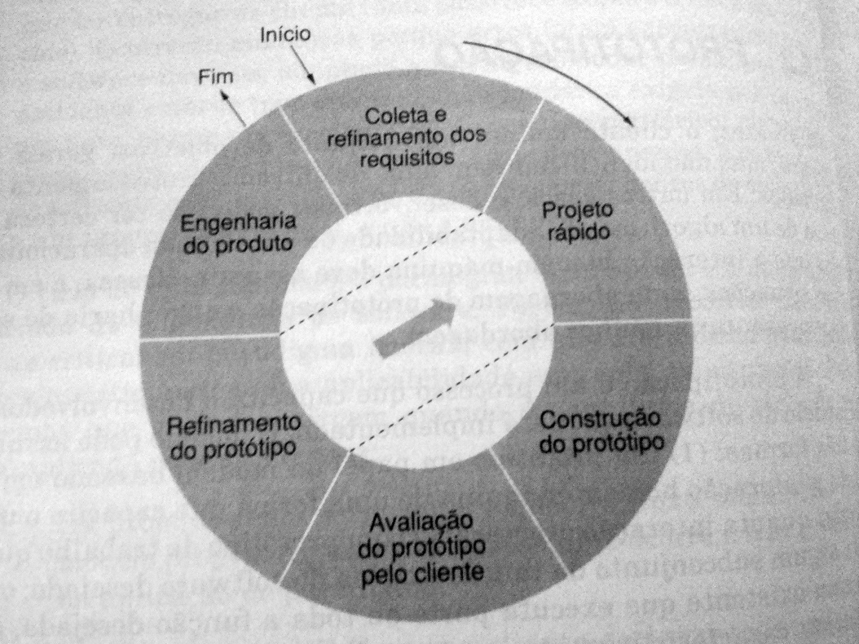

Prototipação. (Fonte: Engenharia de Software, PRESSMAN p. 36)

O modelo espiral para engenharia de software foi desenvolvido para abranger as melhores caraterísticas tanto do ciclo de clássico como da prototipação, acrescentando, ao mesmo tempo, um novo elemento – a análise dos riscos – que falta a esses paradigmas (PRESSMAN (1995, p. 38)

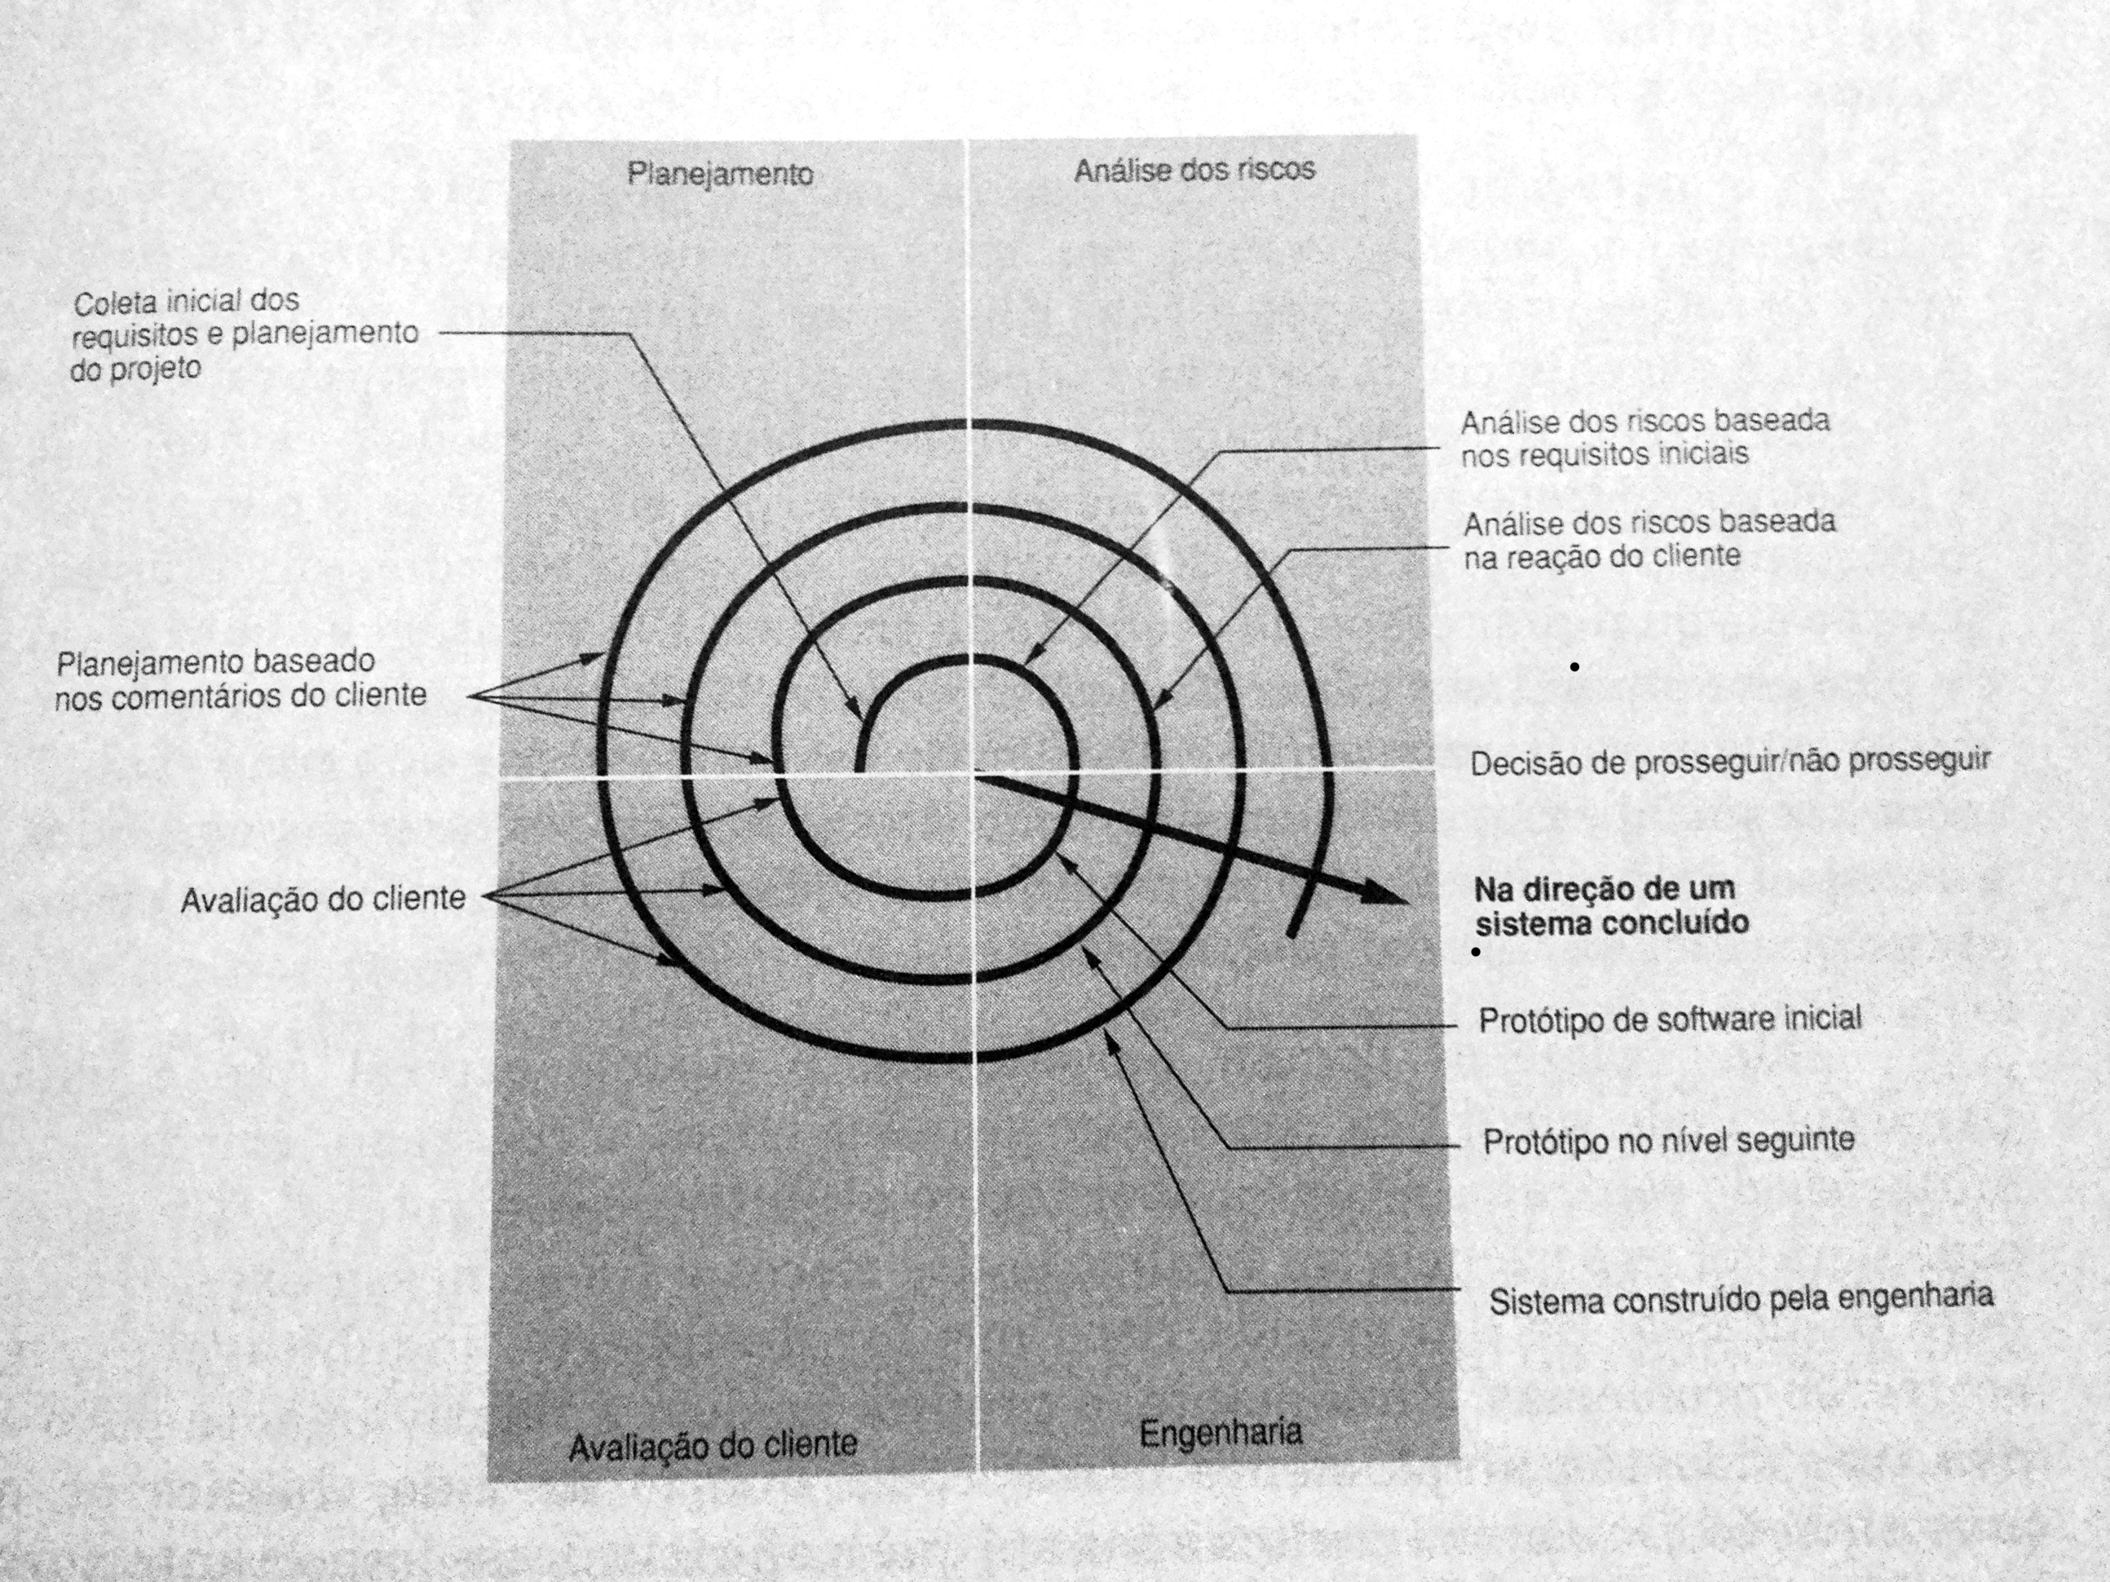

O modelo espiral. (Fonte: Engenharia de Software, PRESSMAN p. 39)

- Falar que vamos usar algumas características do modelo espiral, na produção do software

Texto. Texto. Texto. Texto. Texto. Texto. Texto. Texto. Texto. Texto. Texto. Texto. Texto. Texto. Texto. Texto. Texto.

Texto. Texto. Texto. Texto. Texto. Texto. Texto. Texto. Texto. Texto. Texto. Texto. Texto. Texto. Texto. Texto. Texto. Texto. Texto. Texto. Texto. Texto. Texto. Texto.

## Caso de uso

Referências:

- Definição de caso de uso

- Procurar conteúdo em livros

- Falar do nosso caso de uso em especifico, imagem e descrição da imagem

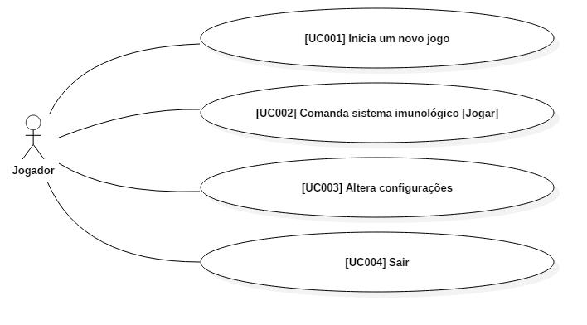

Texto. Texto. Texto. Texto. Texto. Texto. Texto. Texto. Texto. Texto. Texto. Texto. Texto. Texto. Texto. Texto. Texto.

Texto. Texto. Texto. Texto. Texto. Texto. Texto. Texto. Texto. Texto. Texto. Texto. Texto. Texto. Texto. Texto. Texto.

### UC001 Inicia um novo jogo

Este caso de uso descreve o funcionamento das tarefas efetuadas pela tela de menu principal, para obter mais informações sobre a tela de menu principal verifique o tópico 4.X.X deste documento.

Os passos deste caso de uso são descritos abaixo.

1. Exibe uma tela com 3 opções: Novo jogo, Configurações e Sair.
2. Caso selecionada a opção “Novo jogo”, vá para o UC002_Comanda sistema imunológico (jogar). Caso selecionada a opção “Configurações”, vá para o UC003_Altera configurações. Caso selecionada a opção “Sair”, vá para o UC004_Sair.

### UC002 Comanda sistema imunológico (jogar)

Este caso de uso descreve o funcionamento das tarefas efetuadas pela tela de jogo, para obter mais informações sobre a tela de jogo verifique o tópico 4.X.X deste documento.

Os passos deste caso de uso são descritos abaixo.

1. Exibe tela interativa do jogo
2. Exibe mensagem perguntando se deseja visualizar o tutorial com as opções “Sim” e “Não”. Caso a opção “Sim” seja selecionada, exibir uma mensagem com o vídeo tutorial.
3. Usuário seleciona iniciar.
4. A cada durante 30 segundos células invasoras irão atacar,
5. Usuário seleciona uma das ações: vacina, antibiótico e anti-inflamatório. Cada uma das opções possui um efeito em todas as unidades ativas

### UC003 Altera configurações

Este caso de uso descreve o funcionamento das tarefas efetuadas pela tela de configurações, para obter mais informações sobre a tela de configurações verifique o tópico 4.X.X deste documento.

Os passos deste caso de uso são descritos abaixo.

1. Exibe tela de configurações com os campos de seleção de volume para musica de fundo e efeitos sonoros e uma opção de resolução.
2. Usuário pode alterar um ou mais dos campos (Volume dos efeitos, Volume da música e Resolução) ou selecionar a opção “Voltar”, neste caso ir para o UC001_Inicia um novo jogo.
3. Salvar configurações caso alteradas,
4. Voltar ao item 1.

### UC004 Sair e Créditos

Este caso de uso descreve o funcionamento das tarefas efetuadas pela tela de créditos e fechamento, para obter mais informações sobre a tela de créditos e fechamento verifique o tópico 4.X.X deste documento.

Os passos deste caso de uso são descritos abaixo.

1. Exibe uma tela de créditos com duração de três segundos.
2. Fecha a aplicação.

## Requisitos

Referência de requisitos:

- Definição

- Definição de controle de requisitos (falar que iremos usar)

- Uso de controle de requisitos em jogos

- Imagem de requisitos com explicação

Texto. Texto. Texto. Texto. Texto. Texto. Texto. Texto. Texto. Texto. Texto. Texto. Texto. Texto. Texto. Texto. Texto.

Texto. Texto. Texto. Texto. Texto. Texto. Texto. Texto. Texto. Texto. Texto. Texto. Texto. Texto. Texto. Texto. Texto.

## Diagrama de fluxo

- Definição

- Importância

- Imagem + descrição de cada ação

Fluxo do software

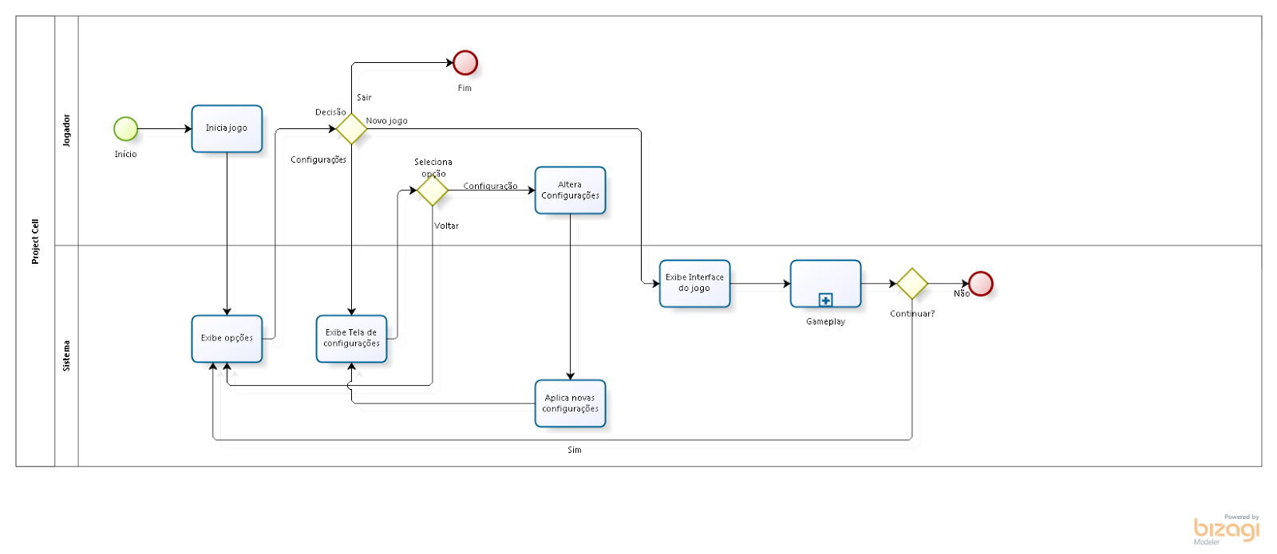

INVERTER IMAGEM

Texto. Texto. Texto. Texto. Texto. Texto. Texto. Texto. Texto. Texto. Texto. Texto. Texto. Texto. Texto. Texto. Texto.

Texto. Texto. Texto. Texto. Texto. Texto. Texto. Texto. Texto. Texto. Texto. Texto. Texto. Texto. Texto. Texto. Texto.

### Fluxo do Gameplay

- Falar que gameplay foi explicado no tópico X.X.X.X, mas dar um resuminho de 1 ou 2 linhas.

- Descrever imagem/cada ação

<<IMAGEM>>

Texto. Texto. Texto. Texto. Texto. Texto. Texto. Texto. Texto. Texto. Texto. Texto. Texto. Texto. Texto. Texto. Texto.

Texto. Texto. Texto. Texto. Texto. Texto. Texto. Texto. Texto. Texto. Texto. Texto. Texto. Texto. Texto. Texto. Texto.

## Diagrama de telas

- O que é? definição

- Porque usamos, usamos porque nosso sofware esta muito relacionado com o visual, ou seja as acoes sao feitas de forma cognifitva, asim um digrama de telas funcionaria como um mapa da execucao do software,

Texto. Texto. Texto. Texto. Texto. Texto. Texto. Texto. Texto. Texto. Texto. Texto. Texto. Texto. Texto. Texto. Texto.

Texto. Texto. Texto. Texto. Texto. Texto. Texto. Texto. Texto. Texto. Texto. Texto. Texto. Texto. Texto. Texto. Texto.

## Storyboard

- Definição

- qual a importância do storyboard em um game

- imagem e explicação

Texto. Texto. Texto. Texto. Texto. Texto. Texto. Texto. Texto. Texto. Texto. Texto. Texto. Texto. Texto. Texto. Texto.

Texto. Texto. Texto. Texto. Texto. Texto. Texto. Texto. Texto. Texto. Texto. Texto. Texto. Texto. Texto. Texto. Texto.

## Game design

- Definição

- TOPICOS

Texto. Texto. Texto. Texto. Texto. Texto. Texto. Texto. Texto. Texto. Texto. Texto. Texto. Texto. Texto. Texto. Texto.

Texto. Texto. Texto. Texto. Texto. Texto. Texto. Texto. Texto. Texto. Texto. Texto. Texto. Texto. Texto. Texto. Texto.

# desenvolvimento

Texto. Texto. Texto. Texto. Texto. Texto. Texto. Texto. Texto. Texto. Texto. Texto. Texto. Texto. Texto. Texto. Texto.

Texto. Texto. Texto. Texto. Texto. Texto. Texto. Texto. Texto. Texto. Texto. Texto. Texto. Texto. Texto. Texto. Texto. Texto. Texto. Texto. Texto. Texto. Texto. Texto.

# pesquisa de campo

Texto. Texto. Texto. Texto. Texto. Texto. Texto. Texto. Texto. Texto. Texto. Texto. Texto. Texto. Texto. Texto. Texto.

Texto. Texto. Texto. Texto. Texto. Texto. Texto. Texto. Texto. Texto. Texto. Texto. Texto. Texto. Texto. Texto. Texto. Texto. Texto. Texto. Texto. Texto. Texto. Texto.

# Análise da pesquisa de campo

Texto. Texto. Texto. Texto. Texto. Texto. Texto. Texto. Texto. Texto. Texto. Texto. Texto. Texto. Texto. Texto. Texto.

# conclusão

Texto. Texto. Texto. Texto. Texto. Texto. Texto. Texto. Texto. Texto. Texto. Texto. Texto. Texto. Texto. Texto. Texto.

Texto. Texto. Texto. Texto. Texto. Texto. Texto. Texto. Texto. Texto. Texto. Texto. Texto. Texto. Texto. Texto. Texto. Texto. Texto. Texto. Texto. Texto. Texto. Texto.

REFERÊNCIAS

ALMEIDA, Anne. **Ludicidade como instrumento pedagógico.** Seção Publicação de Trabalhos. Disponível em: <http://www.cdof.com.br/recrea22.htm>. Acessado em: 07 outubro. de 2015.

ANTUNES, Adriana Maria; SABÓIA-MORAIS, Simone Maria Teixeira. **O jogo edução e saúde: Uma proposta de mediação pedagógica no ensino de ciências.** UFG (NETESB), Goiânia. 2010.

BIANCHI, Sara R. **A Importância da motivação na aprendizagem no Ensino Fundamental.** Disponivel em: <http://www.pedagogia.ufscar.br/documentos/arquivos/tcc-2008/a-importancia-da-motivacao-na-aprendizagem-no-ensino-fundamental> Acessado em: 16 Set. 2015.

CAMPOS, Luciana M L; et al. **A produção de jogos didáticos para o ensino de ciências e biologia: uma proposta para favorecer a aprendizagem.** Disponível em: <www.unesp.br/prograd/PDFNE2002/aproducaodejogos.pdf> Acessado em: 10 set. 2015.

FERREIRA, Aurélio Buarque de Holanda. **Dicionário Aurélio básico da língua portuguesa.** SÃO PAULO: Folha de São Paulo, 1995.

DOHME, Vânia. **Atividades lúdicas na educação: o caminho de tijolos amarelos do aprendizado.** RJ. Vozes, 2003.

DOHME, Vânia. **O lúdico na educação.** Disponível em <www.editorainformal.com.br>. Acesso em 29/09/15.

DUARTE, F, J, M. **Engenharia de software orientada aos processos.** Disponível em: <https://repositorium.sdum.uminho.pt/bitstream/1822/365/1/Disserta%C3%A7%C3%A3o%20de%20Mestrado%20-%20Francisco%20Duarte.pdf> Acesso em: 12 Nov. 2002.

DWYER, Tom; et al. **Desevendando Mitos: Os computadores e o desempenho no sistema escolar**. Disponível em: <http://www.scielo.br/pdf/es/v28n101/a0328101.pdf> Acesso em: 16 Set. 2015.

ENCICLOPÉDIA BARSA, Encyclopaedia Britannica Editores Ltda, Vol 8, Rio de Janeiro, 1999.

FERREIRA, Liliana Soares. **Educação & História.** 3ª ed. Ijuí: Ed. Unijui, 2001.

FERREIRA, Liliana Soares. **Pedagogia como ciência da educação: retomando uma discussão necessária.** Brasília: RBEP, 2010.

FULLERTON, T.; SWAIN, C.; HOFFMAN, S. Game Design Workshop: Designing, Prototyping, and playtesting games.Califonia. 2004

GRANDO, Regina Célia. **O Jogo suas Possibilidades Metodológicas no Processo Ensino-Aprendizagem da Matemática.** São Paulo. 1995.

GOWDAK, D.; MARTINS, E. **Ciências do Novo Pensar - Edição renovada.** 1.ed. São Paulo: FTD S.A., 2012, Volume 8.

GUSTAFSSON, Adam. **An analysis of Platform Game Design.** Disponível em: <http://www.diva-portal.org/smash/get/diva2:728079/FULLTEXT01.pdf> Acesso em: 14 Set. 2015.

HUIZINGA, J. **Homo Luddens: o jogo como elemento da cultura.** Perspectiva, São Paulo.  1980.

HUIZINGA, J. **Homo Luddens: o jogo como elemento da cultura.** Perspectiva, São Paulo. 2ª edição.  1990. Tradução: João Paulo Monteiro.

KÖCHE. **Fundamentos de metodologias científicas: Teoria da ciência e iniciação à pesquisa.** 21.ed. Rio de Janeiro: Editora Vozes, 2003.

KUBO, Olga Mitsue;BOTOMÉ, Sílvio Paulo. **Ensino-aprendizagem: uma interação entre dois processos comportamentais.** UFSC. 2012.

MACHADO, Flávia De Figueiredo. **"Sistema imunológico humano"**; Brasil Escola. Disponível em <http://www.brasilescola.com/biologia/sistema-imunologico-humano.htm>. Acesso em 15 de outubro de 2015.

MACHADO, Liliane dos Santos et al . **Serious games baseados em realidade virtual para educação médica. Rev. bras. educ. med.**,  Rio de Janeiro ,  v. 35, n. 2, p. 254-262, June  2011 .Dispnível em: <http://www.scielo.br/scielo.php?script=sci_arttext&pid=S0100-55022011000200015&lng=en&nrm=iso>. Acessado em: 29  Oct.  2015.  http://dx.doi.org/10.1590/S0100-55022011000200015.

MARCONI, M de A.; LAKATOS, E.M. **Técnicas de pesquisa.** 3.ed. São Paulo: Editora Atlas S.A, 1996.

MARCONI, M de A.; LAKATOS, E.M. **Fundamentos de metodologia científica.** 5.ed. São Paulo: Editora Atlas S.A, 2003.

MINISTÉRIO DA EDUCAÇÃO E CULTURA, **Ensino fundamental de nove anos: passo a passo do processo de implantação.** Disponível em: <http://repositorio.ufpe.br:8080/bitstream/handle/123456789/3584/arquivo996_1.pdf?sequence=1&isAllowed=y> Acessado em: 12 Nov. 2015.

NEVES, A. **Concept demo: Conceito de jogos intermediado por protótipos.** Disponível em: <http://repositorio.ufpe.br:8080/bitstream/handle/123456789/3584/arquivo996_1.pdf?sequence=1&isAllowed=y> Acessado em: 12 Nov. 2011.

OLIVEIRA, Martha Khol de. **Vygotsky**. São Paulo: Scipione, 1993.

PRESSMAN, R . S; **ENGENHARIA DE SOFTWARE**. São Paulo, Edição 3, 1995

RAVELLI, Thandara G. **O jogo como oportunidade de aprendizagem em ciências biológica: um estudo exploratório.** Disponível em: <http://www.mackenzie.br/fileadmin/Graduacao/CCBS/Cursos/Ciencias_Biologicas/1o_2012/Biblioteca_TCC_Lic/2010/1o_2010/THANDARA_GARCIA_RAVELLI.pdf> Acessado em: 10 Set. 2015

REDAÇÃO SUPER, Lugar de criança e na rede. **SUPER Interessante**. São Paulo, Edição 269, Set 2009. Disponível em: <http://super.abril.com.br/tecnologia/lugar-de-crianca-e-na-internet> Acessado em: 16 Set. 2015.

SANTOS, P. A dos S; KIENEN, N.; CASTIÑEIRA, M. I. **Metodologia da pesquisa social.** 1.ed. São Paulo: Editora Atlas S.A, 2015.

SPECTOR, N. **Manual para redação de teses, dissertações e projetos de pesquisa.** 1.ed. Rio de Janeiro: Guanabara Koogan, 1997.

SAVIANI, Dermeval. **Pedagogia: O espaço da educação na universidade.** Faculdade de Educação da Universidade Estadual de Campina. 2007.

TAVARES, Priscila C. **Utilização de jogo educativo como proposta para favorecer o ensino de ciências nas turmas do 8º ano da Escola Municipal Maria Caproni de Oliveira, município de Carvalhópolis MG.** Disponível em: <http://www.mch.ifsuldeminas.edu.br/~biblioteca/biblioteca_digital/Documentos/TCC-da-Biologia2013/TCC-Priscila.pdf> Acesso em: 10 Set. 2015.